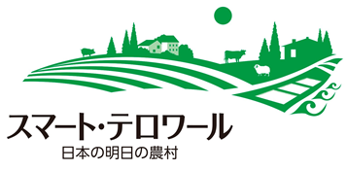
スマート・テロワール協会地域活動支援事業参加申込書
申込者  情報 | 区分 |  | ◯ 個人 ◯ 団体 （どちらかを●に）
 | 団体名
 | 個人名
 | 団体代表者名
 | 住所
 | E-mail
 | 電話
 | 活動地域
活動概要
活動詳細 |  | 目指す姿
 |  | 達成時期
 |  | マイルストン
 |  | 重点課題
 |  | 進捗状況
 |  | 協力者
 |  | 総予算
支援希望形態 |  |  | ◯ 資金支援 ◯ 助言支援 ◯ 協業支援
支援希望額

- 活動詳細については複数行で入力されても構いません
- 活動内容の理解を深めるための資料がありましたら添付して下さい
- この申込書に記入のうえ、mail@smart-terroir.com 宛お送りください

